EDIFICIO CAMILLE

PROYECTO VIP CON LA TASA DE INTERÉS MAS BAJA DEL MERCADO 4.89%

¡ Un Proyecto que cumple tus sueños!

Departamentos amplios y cómodos que seguro te enamorarán a primera vista, acabados de primera, además de ser una inversión inteligente, te dará una buena calidad de vida para toda tu familia, en un sector tranquilo y seguro, con una espectacular vista.

Ubicado en la Urb. Mastodontes, Sector Colegio Americano – Carcelén

- 50 metros de parada de buses, Supermaxi a 5 min. A 5 minutos del Colegio Americano y Colegio Alberto Einstein, 6 minutos Hospital del IESS San Francisco de Carcelén, 15 minutos Condado shopping y 10 minutos del Portal Shopping.

Si gustas más información escríbenos al siguiente link: 

https://wa.link/566qnd

https://wa.link/s8v6ok

- 1 departamento de 3 dormitorios y 2 de 2 dormitorios
- Sala con piso flotante de 8ml
- Comedor
- Cocina con porcelanato Español - muebles bajos y altos
- 2 Baños Completos con grifería FV
- 1 parqueadero cubierto por departamento
- Piso de Cerámica importada de primera calidad
- Piso y paredes de baños con cerámica importada de primera calidad
- Piso flotante con Tecnología ALEMAN
- Terraza Lounge BBQ
- Área de secado
- Bodega
- Sanitarios y Griferías FV
- Edificio de hormigón armado sismoresistente
- Iluminación LED
- Conexiones de 110 y 220
- Techos y paredes de Gypsum anti humedad
- Portón de parqueadero eléctrico
- Cerca eléctrica

Contacto: 0995863082

FACHADA DEL EDIFICIO
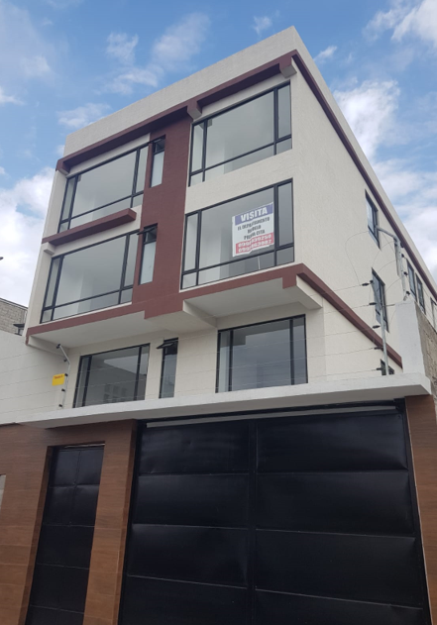

PLANOS DE LOS DEPARTAMENTOS
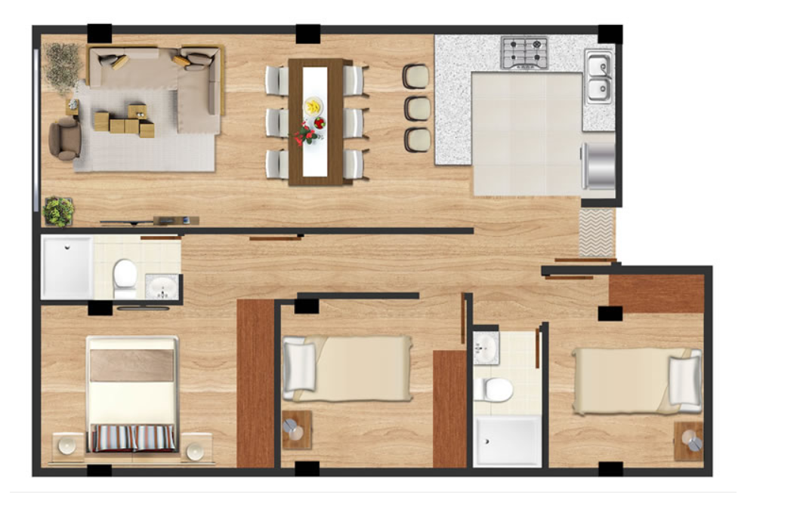
SALA,
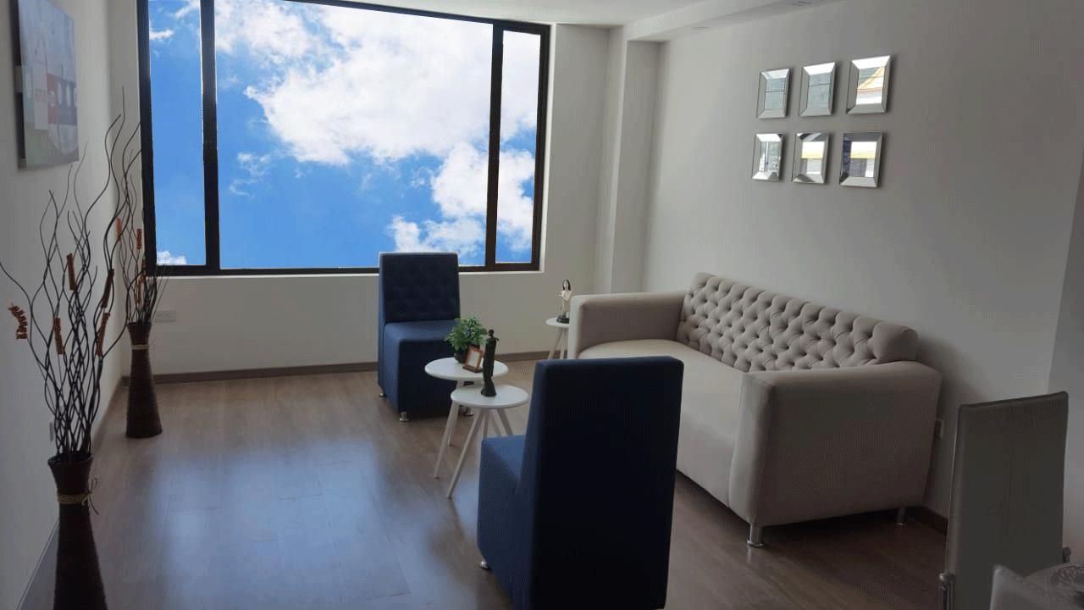
COCINA
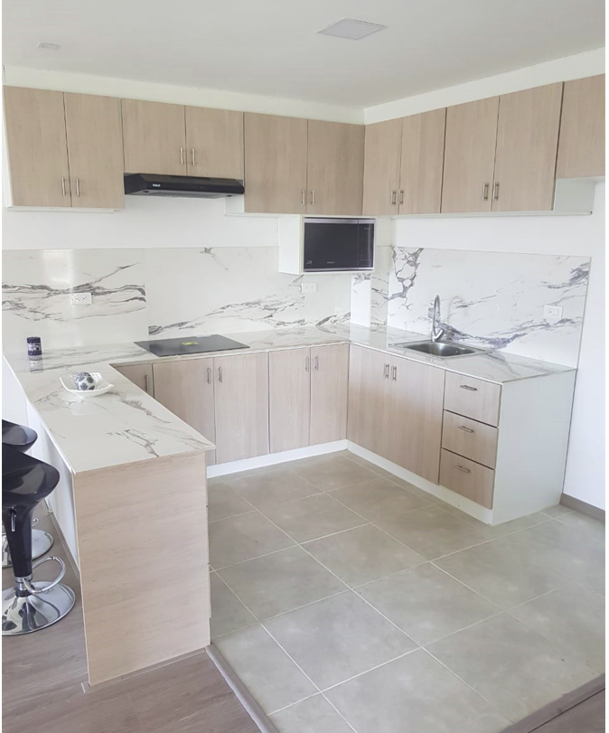
COMEDOR
